상세 설계서

문 서 번 호 | OO-T-015
문 서 버 전 | 1.0
작 성 일 자 | 2013.06.14
작 성 자

Copyright ⓒ 2013 KT All Rights Reserved.
사전 승인 없이 본 내용의 전부 또는 일부에 대한
복사, 전재, 배포, 사용을 금합니다..

승인 내역

구분 | 소속/직책 | 성명 | 일자 | 서명
검토
승인
승인

개정 이력

개정 번호 | 개정 범위 | 개정 내역 | 개정자 | 개정 일자
1.0 | 전체 | 최초 작성

목 차
1. 정의 3
2. 목적 3
3. 설명 3
3.1. 작업 절차 3
3.1.1. 사전 필요사항 3
3.1.2. 초기 모델 작성 3
3.1.3. 객체간 메시지 정의 3
3.1.4. 객체간 메시지 상세화 3
3.2. 상호작용 다이어그램의 구조 4
3.3. 시퀀스 다이어그램 4
3.3.1. 개요 4
3.3.2. 표현식 4
3.3.3. 작성 지침 5
3.3.4. 작성 예 5
3.4. 콜래버레이션 다이어그램 5
3.4.1. 개요 5
3.4.2. 표현식 6
3.4.3. 작성 지침 6
3.4.4. 작성 예 6
3.5. 시퀀스 다이어그램과 콜래버레이션 다이어그램의 관계성 6
4. 참조 7

- 정의
상호작용 다이어그램은 객체들과 그들 간의 관계로 구성된 상호작용을 표현하는 것으로 객체가 전달되는 메시지를 정의한다. 상호작용 다이어그램에는 시간적 흐름에 따라 객체의 메시지 전달을 표현하는 시퀀스 다이어그램과 객체들 간에 교환되는 메시지에 초점을 맞추어 표현하는 콜래버레이션 다이어그램이 있다.

- 목적
- 유즈케이스 실체화를 통해 객체간의 상호작용을 표현하여 객체간의 메시지 흐름을 쉽게 파악 수 있음
- 시스템의 동적 측면의 모델링을 하기 위한 다이어그램

- 설명
  - 작업 절차
    - 사전 필요사항
- 요구사항 정의서
- 유즈케이스 다이어그램
- 유즈케이스 리포트

    - 초기 모델 작성
- 유스케이스 모델을 기준으로 객체를 도출한다.
- 액터와 객체 모델 배치

    - 객체간 메시지 정의
- 객체간의 메시지를 링크(Link)를 통하여 정의한다.
- 메시지의 이름을 부여한다.

    - 객체간 메시지 상세화
- 메시지 내의 전달 인자에 대한 정의
- 메시지의 반환 값에 대한 정의

  - 상호작용 다이어그램의 구조
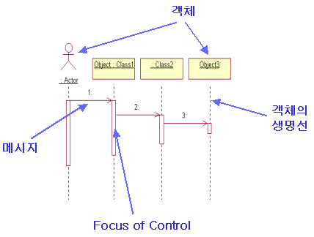
<그림 1> 시퀀스 다이어그램 기본 구조

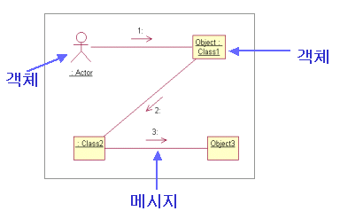
<그림 2> 콜래버레이션 다이어그램 기본 구조

  - 시퀀스 다이어그램
    - 개요
객체간의 메시지 전달을 표현하는 동적 모델로써, 시간 진행에 따른 메시지 순서를 강조한다.

    - 표현식
명칭 | 표현식 | 설명
객체(Object) | 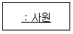 | 참여되는 객체에 대한 표현으로 액터와 도출된 객체가 대상이 된다.
메시지(message) | 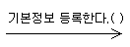 | 객체간의 교환되는 정보를 표현한다.
객체 생명선(lifeline) |  | 각 객체의 생명주기를 나타내는 선
제어 초점  (Focus of Control) |  | 메시지들의 트랜잭션 처리 단위
<표 1> 시퀀스 다이어그램 표현식

    - 작성 지침
- 상호 작용에 참가하는 객체들은 다이어그램 위쪽 부분 가로 축에 배치한다.
- 상호 작용을 주도하는 객체는 왼쪽에 배치하는 것이 보통이고 부속되는 객체 순으로 점차 오른쪽에 배치한다(예, 화면 객체 -> 비즈니스 컨트롤 객체 -> 엔터티 객체 -> Persistence 관련 객체)
- 객체들이 주고 받는 메시지들은 세로축에 따라 배치시켜 위에서 아래로 시간 흐름에 맞춘다.
- 객체 생명선(Lifeline)은 수직 점선으로 나타내고 특정 시간 기간 동안 객체가 살아 있음을 나타낸다.
- 제어초점(Focus of control)은 길이가 긴 직사각형 모양으로 객체가 활동하는 시간대를 나타내고, 활등은 직접 수행 하든가 하위 프로시저를 호출한다.

    - 작성 예
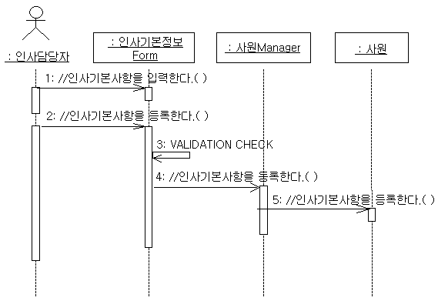
<그림 3> 시퀀스 다이어그램 작성 예

  - 콜래버레이션 다이어그램
    - 개요
객체간의 메시지 전달을 표현하는 동적 모델로써, 객체간의 메시지 전달을 강조한다.

    - 표현식
명칭 | 표현식 | 설명
객체(Object) |  | 참여되는 객체에 대한 표현으로 액터와 도출된 객체가 대상이 된다.
링크(Link) |  | 객체간의 관계 설정을 표현한다.
메시지(Message) | 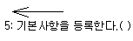 | 객체간의 메시지 흐름을 표현한다.
<표 2> 콜래버레이션 다이어그램 표현식

    - 작성 지침
- 상호작용에 참여하는 객체들을 다이어그램 상에서 꼭지점으로 배치한다.
- 객체들을 연결하는 링크는 다이어그램 상에 호로 나타낸다.
- 객체가 족 받는 메시지들로 링크를 정의한다.
- 각 메시지에는 메시지 순서에 따라 일련 번호를 부여한다.

    - 작성 예
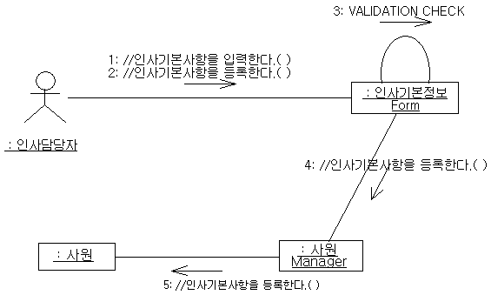
<그림 4> 콜래버레이션 다이어그램 작성 예

  - 시퀀스 다이어그램과 콜래버레이션 다이어그램의 관계성
시퀀스 다이어그램과 콜래버레이션은 UML 메타 모델에서 같은 정보로부터 파생된 것이기 때문에 의미상으로 동등하기 때문에, 한지 형태의 다이어그램을 다른 형태 다이어그램으로 변경했을 때 정보 손실은 발생하지 않는다. 두 다이어그램간의 차이는 객체간의 메시지를 보여주는 초점의 차이(시간흐름 관점과 객체간의 메시지 전달 관점)가 있을 뿐이다. 따라서 다이어그램의 작성은 업무 영역의 복잡성과 관련 영역에 대한 이해가 쉬운 형태로 표현함을 권장한다.

- 참조
- 유즈케이스 모델

